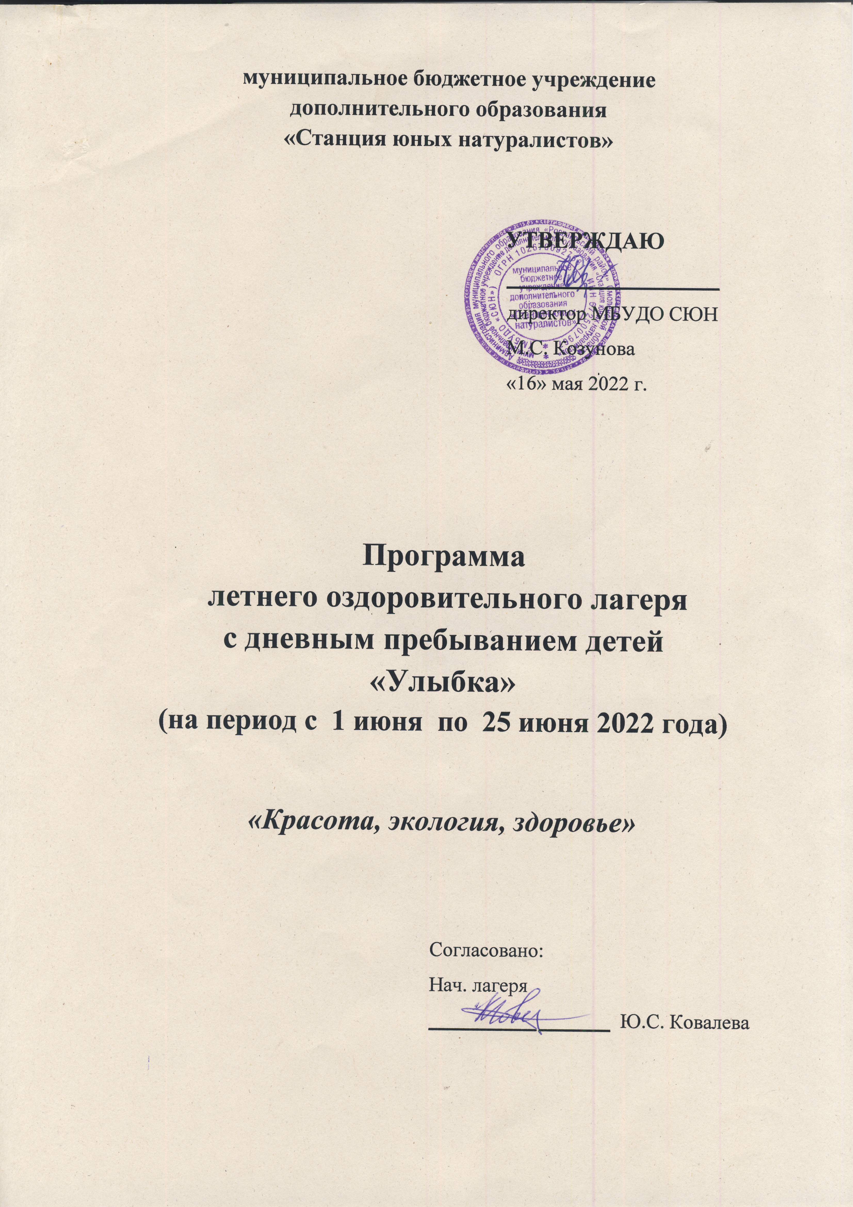
Введение
Летние каникулы - самая лучшая и незабываемая пора для развития творческих способностей и совершенствования возможностей ребенка, вовлечения детей в новые социальные связи, удовлетворения индивидуальных интересов и потребностей.
Летние каникулы - это период, когда дети могут «сделать свою жизнь» полной интересных знакомств, полезных увлечений и занятий, могут научиться петь, танцевать, играть, с пользой провести свободное время. Именно такие возможности для каждого ребенка открывают детские оздоровительные лагеря.
Лето - наилучшая пора для общения с природой, постоянная смена впечатлений, встреча с неизвестными, подчас экзотическими уголками природы. Это время, когда дети имеют возможность снять психологическое напряжение, накопившееся за год, внимательно посмотреть вокруг себя и увидеть, что удивительное рядом.
Ну, где ещё школьник почувствует себя раскрепощённым, свободным, независимым как не в период летних каникул, на школьных площадках, в лагерях?! Тут не надо бояться, что тебя вызовут к доске, снова плохую отметку поставят, потребуют дневник, а потом дома – родительская разборка.
Действительно, нигде так не раскрывается ребёнок, как в играх. Здесь, кроме удовлетворения личных интересов, ребёнок сам не подозревая, развивает свои физические и моральные качества, учится дружить, сопереживать, идти на помощь без оглядки, учиться побеждать и проигрывать. Нужно только правильно его настроить, не отталкивать, не отворачиваться от него, как неперспективного.
В каникулы он может общаться, с кем хочет, и этот выбор делает он сам, и главное, в период организации отдыха в детских центрах направить в надежное русло эти знакомства и общение.
Организация летнего отдыха - один из важных аспектов образовательной деятельности. Организованная деятельность детей в летний период позволяет сделать педагогический процесс непрерывным в течение всего года.
В детском оздоровительном лагере главное – не система дел, не мероприятия, а ребенок в деле, его поступки, его отношение к делу, к друзьям по отряду, к взрослым людям.
Содержанием летнего досуга должен стать активно организованный отдых детей, способствующий снятию физического и психологического напряжения детского организма.
Как свидетельствуют исследования занятости детей в летний период, не все дети имеют возможность поехать в загородные лагеря, выехать из города к родственникам. Большой процент детей остается не охваченным организованной деятельностью. Предоставленные сами себе дети подвержены влиянию улицы, дорожно-транспортным происшествиям, несчастным случаям, они невольно попадают в группы риска. Все это и натолкнуло на создание программы организации летнего отдыха детей. Использование программ и методик по развитию компонентов творческой индивидуальности дает возможность сохранить и развить богатые предпосылки детского возраста.
Психологи утверждают, что практически все дети обладают творческим потенциалом, который эффективно развивается при систематических занятиях. И в дальнейшем, приобретенные в течение лагерной смены творческие способности, навыки и умения дети эффективно перенесут на учебные предметы в школе, в повседневную жизнь, достигая значительно больших успехов, чем их менее творчески развитые сверстники.
Наш лагерь имеет достаточный потенциал, опыт организации летнего отдыха.
Организация летнего отдыха осуществляется по направлениям:
- эколого-биологическое
- спортивно-оздоровительное
- образовательно-досуговое
- эстетическое
- патриотическое
- трудовое

Пояснительная записка.
Ежегодно для учащихся проводится оздоровительная смена в летнем оздоровительном лагере дневного пребывания «Улыбка», который функционирует на базе МБУДО СЮН.
В нем отдыхают учащиеся младших и средних классов.
Приоритетным является вовлечение в лагерь трудных детей, детей – сирот, ребят из многодетных и малообеспеченных семей.
Над реализацией программы летнего оздоровительного лагеря с дневным пребыванием работает педагогический коллектив совместно с работниками других учреждений дополнительного образования.
Центром воспитательной работы лагеря является ребенок и его стремление к реализации.
Пребывание здесь для каждого ребенка – время получения новых знаний, приобретения навыков и жизненного опыта. Это возможно благодаря продуманной организованной системе планирования лагерной смены.
Детям предоставлена свобода в определении содержания их отдыха. Ребята имеют возможность вносить предложения в план мероприятий, отстаивать их, выбирать, а затем воплощать в жизнь.
Лагерь оздоровительного типа естественнонаучной направленности.
Оздоровление детей в условиях каникул направлено на:
- восстановление, сохранение и компенсирование здоровья учащихся;
- расширение адаптационных механизмов и возможностей ребенка;
- создание дополнительных условий для духовного, интеллектуального и физического развития;
- создание условий для профессионального самоопределения, трудового и экономического воспитания;
- удовлетворение творческих и образовательных потребностей.

Нормативно – правовая база летнего оздоровительного лагеря
Организация работы летнего оздоровительного лагеря на базе МБУДО «Станция юных натуралистов» осуществлялась в соответствии и с учетом содержания следующих документов:
• Конвенция о правах ребёнка.
- Конституция РФ.
- Федеральный закон « О внесениях изменений в Федеральный закон « Об основных гарантиях прав ребёнка в РФ» № 170-Ф3 от 21.12. 04.
- Федеральный закон « О государственной поддержке молодёжи и детских общественных объединений» № 98-Ф3 от 28.06.95.
- Федеральный закон « Об основных гарантиях прав ребёнка в РФ» № 124-Ф3 от 24 июля 1998.
- "Об утверждении санитарных правил СП 2.4. 3648-20 "Санитарно-эпидемиологические требования к организациям воспитания и обучения, отдыха и оздоровления детей и молодежи" (Постановление Главного государственного санитарного врача Российской Федерации от 28.09.2020 г. № 28).
- Концепция развития дополнительного образования детей до 2030 года.
Утв. Распоряжением Правительства РФ 31.03.2022 № 678-Р.
Ожидаемые результаты
В ходе реализации данной программы ожидается:
- Общее оздоровление воспитанников, укрепление их здоровья.
- Укрепление физических и психологических сил детей и подростков, развитие лидерских и организаторских качеств, приобретение новых знаний, развитие творческих способностей, детской самостоятельности и самодеятельности.
- Получение участниками смены умений и навыков индивидуальной и коллективной творческой и трудовой деятельности, социальной активности.
- Развитие коммуникативных способностей и толерантности.
- Повышение творческой активности детей путем вовлечения их в социально-значимую деятельность.
Цель программы: используя комплекс оздоровительных и воспитательных мероприятий, обеспечить улучшение физического и социального самочувствия детей, формирование у них потребности в постоянной заботе о своем здоровье и готовности к решению проблем.
Задачи:
- создать условия для развития способностей детей и приобретение нового социального опыта;
- сформировать потребность заботы о своем здоровье через организацию режимных моментов, систему физкультурно-оздоровительных мероприятий, кружков и студий;
- создать благоприятную эмоциональную атмосферу, обеспечивающую социально-психологическую комфортность каждому ребенку через формирование детских коллективов, проведение диагностических исследований;
- способствовать формированию готовности ребенка к решению личностных проблем, трудовые спортивные и другие виды деятельности лагеря.
Принципы:
- комплексность образовательной, оздоровительной и воспитательной деятельностей;
- гармонизация внутреннего потенциала ребенка;
- самореализация и включенность в различные виды деятельности;
- сочетание защиты и социального становления личности;
- принцип закрепления социально-ценностных и значимых форм поведения.
Основные направления:
- Оздоровительное: соблюдение норм СанПиНа, режима дня, физкультурные и спортивные мероприятия, оздоровительные процедуры.
- Образовательное: ознакомление с окружающим миром (путешествие по экологической тропинке, экскурсии в природу, оформление гербариев, сбор лекарственных трав), изобразительная деятельность (тематические конкурсы рисунков, конкурс рисунков на асфальте, аппликация, лепка из пластилина).
- Досуговое: организация мероприятий, свободное время ребенка.
Кадровое обеспечение.
Начальник лагеря: педагог дополнительного образования Ковалева Ю.С.
Воспитатели: педагог дополнительного образования Зайченкова Ю.А.
Материально – техническое обеспечение программы:
классы для занятий, «зеленый класс», учебно-опытный участок, закрытый грунт, живой уголок.
Механизм реализации.
Смена запланирована на 21 день. Количество отдыхающих – 14 человек.
Большее время отдыхающие проводят на воздухе.

Режим дня
8.30 – приход воспитателей, индивидуальный прием детей.
09.00 – 09.15 – начало работы лагеря, утренняя зарядка.
09.15 – 10.30 – Организация и проведение коллективных творческих дел,
прогулка
10.30 – 12.00 – Свободная деятельность по интересам.

План мероприятий летнего оздоровительного лагеря «Улыбка»
с дневным пребыванием детей на июнь 2022 г.
01.06.2022  Орг. момент.  Инструктаж по ТБ.  Открытие ЛОЛ.  Знакомство с СЮН.  Мероприятие, посвященное Всемирному дню защиты детей. | 02.06.2022  Игра-викторина  «В царстве растений».  Занятия по интересам.  Игры на свежем воздухе. | 03.06.2022  Беседа, посвященная Международному дню защиты окружающей среды. | 04.06.2022  Эстафета-конкурс «Зов джунглей».  Занятие по интересам | 06.06.2022  Экологическая игра «Зелёная школа». Игра «Поле чудес».  Игры на свежем воздухе. | 07.06.2022  КВН «Лесной серпантин». Настольные игры.  Игры на свежем воздухе.
08.06.2022  Посещение  МБУДО «ЦДЮТТ»  Занятия по интересам.  Игры на свежем воздухе | 09.06.2022  Конкурс: «Чистота спасет мир» (изготовление поделок из отходов производства).  Подвижные игры. | 10.06.2022  Игра «Звездный час» на тему: «Сохраним природу России».  Игры на воздухе. | 11.06.2022  Беседа на тему:  «День независимости России».  Конкурс рисунков. | 14.06.2022  Экологическая игра «Будь природе другом».  Подвижные игры. | 15.06.2022  КВН «Лесная аптека».  Игра-лото «Лекарственные растения».  Занятия по интересам.
16.06.2022  Викторина «В мире животных».  Настольные игры. | 17.06.2022  Беседа: «Рыбки в аквариуме».  Изготовление аппликаций: «Аквариумные рыбки».  Игры на свежем воздухе. | 18.06.2022 | 20.06.2022  Экологический КВН «Калейдоскоп».  Подвижные игры на свежем воздухе | 21.06.2022  Посещение историко-художественного музея. | 22.06.2022  Всероссийский урок Победы.  Беседа «День памяти и скорби».  Экскурсия к Вечному огню.
23.06.2022  Экскурсия в городской парк культуры имени 1 мая «Наблюдение за птицами в природе» | 24.06.2022  Беседа, посвященная Международному дню борьбы с наркоманией. Квест «Наркомания знак беды» | 25.06.2022  Закрытие лагеря.  Весёлые старты.  Игра – конкурс «Экологический колледж».

Схема сотрудничества

Летний оздоровительный лагерь
«Улыбка»
Краеведческий музей
ГДК
Библиотека
им. Рыленкова
ДК «Юбилейный»
ЦРТДиЮ
ЦДЮТТ
КРЦ «Фабрика»

Городской парк культуры им. 1 Мая

25.05.2022 г.
Начальник лагеря: педагог дополнительного образования Ковалева Ю.С.

